放款管理系統專案

業務功能需求規格書

共同作業

|  |  |
| --- | --- |
| 文件類別代號： | URS |
| 版　　　　次： | V1.2 |
| 機　密 等 級： | 密 |
| 文 件 日 期： | 2021/06/10 |

|  |  |  |
| --- | --- | --- |
| 製作 | 審查 | 核可 |
|  |  |  |

新光人壽保險股份有限公司

Shin Kong Life Insurance Co., Ltd.

新光人壽保險股份有限公司

Shin Kong Life Insurance Co., Ltd.

新光人壽保險股份有限公司

Shin Kong Life Insurance Co., Ltd.

文件制／修訂履歷

|  |  |  |  |  |  |
| --- | --- | --- | --- | --- | --- |
| 制／修訂  版次 | 制／修訂  日期 | 制／修訂  說明 | 作  者 | 核  准 | 備  註 |
| V0.1 | 2019/12/25 | 初版 | 陳綺萍 |  |  |
| V1.0 | 2019/12/31 | 出版 | 陳綺萍 |  |  |
| V1.2 | 2021/6/11 | 交付URS  L6984 | 余家興 |  |  |
|  |  |  |  |  |  |
|  |  |  |  |  |  |
|  |  |  |  |  |  |
|  |  |  |  |  |  |

目　　錄

第1章 概述 1

1.1 專案名稱 1

1.2 專案目標 1

1.3 系統範圍 2

第2章 需求說明 3

2.1 功能性需求 3

2.2 非功能性需求 7

第3章 系統需求 8

3.1 系統功能結構圖 8

3.2 系統功能說明 11

第4章 其他與附件 168

4.1 其他 168

4.2 附件 168

# 第1章 概述

## 1.1 專案名稱

新光人壽「放款管理系統專案」（以下簡稱本專案）。

## 1.2 專案目標

業務連動財務、帳務資訊即時處理，減少原有系統間等候轉檔時間落差，提升作業速度，各類交易操作介面單一化，減少操作複雜度，並整合貸前、貸中、貸後各系統資訊流。統一營運平台資訊，使帳務系統資訊清晰呈現，利於業務推展分析及風險控管，提升競爭力，並有效衡量客戶風險程度，符合外法內規。提升軟硬體規格，提升資料作業處理及系統效能，簡化需求開發的困難度。

## 1.3 系統範圍

### 1.3.1系統範圍



### 1.3.2系統範圍說明

放款管理系統提供9項作業功能，並與Eloan、核心帳務、及催收債協等前中後台相關資訊整合，使放款部能順利運作放款各項作業。

# 第2章 需求說明

## 2.1 功能性需求

### 一段式交易流程



### 二段式交易流程



### 暫收款處理

流程概述

1.將客戶戶號下之暫收款分戶處理，中介科目先入虛擬戶，待業務處理後轉入實體戶，藉以管控當日所有帳務需實際處理完畢

2.步驟一：整批入帳時將當日需後續處理之暫收款項先入虛擬戶

3.步驟二：後續處理交易(Ex. 暫收抵繳->回收登錄)銷虛擬戶入還款科目

4.步驟三：當日未能入帳處理之帳務由虛擬戶轉入暫收戶(多筆式交易)

5.業務結帳時，所有戶號下之虛擬戶須歸零

總戶性質:

1.補貼息之匯入虛擬帳號95103000610940，

戶號：610940暫收款暫存

2.債權協商匯入款

暫收款處理流程圖

客戶暫收款(by戶號+額度)

還款科目

01-匯款轉帳

02-銀行扣款

03-員工扣款

04-支票兌現

05-法院扣薪

06-理賠金

09-其他

1. 整批入帳作業

還款科目

1).人工入帳

2).批次入帳

還款科目

3).虛擬轉暫收

1. 期票繳款

1).支票繳款

還款科目

2).兌現入帳

4).虛擬轉暫收

### 使用者交易權限 ***

L6041使用者資料

L6042交易控制檔

L6043權限群組

L6401使用者維護

L6402交易控制檔維護

L6403權限群組維護

結束

開始

L6072營業單位對照檔

L6702營業單位對照檔維護

## 2.2 非功能性需求

N/A

# 第3章 系統需求

## 3.1 系統功能結構圖

| 序號 | 交易代號 | 交易名稱 | 段式 | 經辦等級 | 主管核可 | 可執行之單位 | 帳務  交易 | 額度  處理 | 訂正 | 列印 |  |
| --- | --- | --- | --- | --- | --- | --- | --- | --- | --- | --- | --- |
|  | L61 | 控制類 | | | | | | | | | |
|  | L6101 | 業務關帳作業 | 1 | T | X |  | X | X | X | X |  |
|  | L6102 | 次日交易作業申請 | 1 | T | V |  | X | X | X | X |  |
|  | L6103 | 報表查詢作業申請 | 1 | T | X |  | X | X | X | X |  |
|  | L6104 | 月報查詢作業申請 | 1 | T | V |  | X | X | X | X |  |
|  | L6105 | 歷史資料查詢作業申請 | 1 | T | V |  | X | X | X | X |  |
|  | L62 | 日結類 | | | | | | | | | |
|  | L6201 | 其他傳票輸入 | 1 | T | V |  | V | X | V | V |  |
|  | L6901 | 交易分錄清單查詢 | 1 | B | X |  | X | X | X | X |  |
|  | L6902 | 會計總帳查詢 | 1 | B | X |  | X | X | X | X |  |
|  | L6903 | 會計帳務明細查詢 | 1 | B | X |  | X | X | X | X |  |
|  | L6904 | 日結彙計查詢 | 1 | B | X |  | X | X | X | X |  |
|  | L6905 | 日結明細查詢 | 1 | B | X |  | X | X | X | X |  |
|  | L6906 | 會計分錄查詢 | 1 | B | X |  | X | X | X | X |  |
|  | L6907 | 未銷帳餘額明細查詢 | 1 | B | X |  | X | X | X | X |  |
|  | L6908 | 銷帳歷史明細查詢 | 1 | B | X |  | X | X | X | X |  |
|  | L63 | 共用資料維護(利率、營業日) | | | | | | | | | |
|  | L6931 | 指標利率資料查詢 | 1 | B | X |  | X | X | X | X |  |
|  | L6301 | 指標利率種類維護 | 1 | B | X |  | X | X | X | X |  |
|  | L6302 | 指標利率登錄/維護 | 2 | T | V |  | X | X | X | X |  |
|  | L6310 | 特殊假日登錄/維護 | 1 | T | V |  | X | X | X | X |  |
|  | L6030 | 特殊例假日查詢 | 1 | T | V |  | X | X | X | X |  |
|  | L6932 | 資料變更交易查詢 | 1 | B | X |  | X | X | X | X |  |
|  | L64 | 作業控管維護 | | | | | | | | | |
|  | L6401 | 使用者資料維護 | 1 | S | X |  | X | X | X | X |  |
|  | L6041 | 使用者資料查詢 | 1 | S | X |  | X | X | X | X |  |
|  | L6402 | 交易控制檔維護 | 1 | S | X |  | X | X | X | X |  |
|  | L6042 | 交易控制檔查詢 | 1 | S | X |  | X | X | X | X |  |
|  | L65 | 系統變數維護 | | | | | | | | | |
|  | L6501 | 系統變數及系統值設定維護 | 1 | T | V |  | X | X | X | X |  |
|  | L6502 | 變動數值設定維護 | 1 | T | V |  | X | X | X | X |  |
|  | L6052 | 變動數值設定查詢 | 1 | B | X |  | X | X | X | X |  |
|  | L66 | 各類代碼檔維護 | | | | | | | | | |
|  | L6601 | 會計科子細目維護 | 1 | T | V |  | X | X | X | X |  |
|  | L6061 | 會計科子細目查詢 | 1 | B | X |  | X | X | X | X |  |
|  | L6602 | 行業別代號維護 | 1 | T | X |  | X | X | X | X |  |
|  | L6062 | 行業別代號查詢 | 1 | T | X |  | X | X | X | X |  |
|  | L6063 | 擔保品代號資料查詢 | 1 | T | X |  | X | X | X | X |  |
|  | L6603 | 擔保品代號資料維護 | 1 | T | X |  | X | X | X | X |  |
|  | L6604 | 各類代碼檔維護 | 1 | T | X |  | X | X | X | X |  |
|  | L6064 | 各類代碼檔查詢 | 1 | T | X |  | X | X | X | X |  |
|  | L6605 | 逾期新增減少原因維護 | 1 | T | X |  | X | X | X | X |  |
|  | L6606 | 主管理由檔維護 | 1 | T | X |  | X | X | X | X |  |
|  | L6066 | 主管理由檔查詢 |  |  |  |  |  |  |  |  |  |
|  | L6607 | 保證人關係維護 | 1 | T | X |  | X | X | X | X |  |
|  | L6067 | 保證人關係查詢 | 1 | T | X |  | X | X | X | X |  |
|  | L6068 | 報表代號對照檔查詢 | 1 | T | X |  | X | X | X | X |  |
|  | L6608 | 報表代號對照檔維護 | 1 | T | X |  | X | X | X | X |  |
|  | L67 | 其他基本資料維護 | | | | | | | | | |
|  | L6701 | 行庫資料維護 | 1 | T | X |  | X | X | X | X |  |
|  | L6071 | 行庫資料查詢 | 1 | B | X |  | X | X | X | X |  |
|  | L6702 | 營業單位對照檔維護 | 1 | T | X |  | X | X | X | X |  |
|  | L6972 | 營業單位對照檔查詢 | 1 | B | X |  | X | X | X | X |  |
|  | L6704 | 保險／鑑定公司資料維護 | 1 | T | X |  | X | X | X | X |  |
|  | L6705 | 聯徵報送-地區別資料維護 | 1 | T | X |  | X | X | X | X |  |
|  | L6706 | 地區別資料維護 | 1 | T | X |  | X | X | X | X |  |
|  | L6707 | 現金流量預估資料維護 | 1 | T | X |  | X | X | X | X |  |
|  | L6077 | 現金流量預估資料查詢 | 1 | T | X |  | X | X | X | X |  |
|  | L6708 | 利息收入預算數維護 | 1 | T | X |  | X | X | X | X |  |
|  | L6078 | 利息收入預算數查詢 | 1 | T | X |  | X | X | X | X |  |
|  | L6079 | 帳冊別目標金額查詢 | 1 | T | X |  | X | X | X | X |  |
|  | L6709 | 帳冊別目標金額維護 | 1 | T | X |  | X | X | X | X |  |
|  | L6081 | 介紹人加碼獎勵津貼標準查詢 |  |  |  |  |  |  |  |  |  |
|  | L6751 | 介紹人加碼獎勵津貼標準設定 | 1 | T | X |  | X | X | X | X |  |
|  | L6752 | 放款業績工作月維護 | 1 | T | X |  | X | X | X | X |  |
|  | L6753 | 放款專員所屬業務部室維護 | 1 | T | X |  | X | X | X | X |  |
|  | L6083 | 放款專員所屬業務部室查詢 | 1 | T | X |  | X | X | X | X |  |
|  | L6754 | 業績件數及金額核算標準設定 | 1 | T | X |  | X | X | X | X |  |
|  | L6084 | 業績件數及金額核算標準查詢 | 1 | T | X |  | X | X | X | X |  |
|  | L6755 | 單位主管代碼檔維護 | 1 | T | X |  | X | X | X | X |  |
|  | L6756 | 分公司資料維護 | 1 | T | X |  | X | X | X | X |  |
|  |  | 其他作業 | | | | | | | | | |
|  | L6001 | 應處理清單 | 1 | T | X |  | X | X | X | X |  |
|  | L6044 | 主管授權紀錄查詢 | 1 | T | X |  | X | X | X | X |  |
|  | L6981 | 放款轉列催收作業 | 1 | T | X |  | X | X | X | X |  |
|  | L6982 | 火險費轉列催收作業 | 1 | T | X |  | X | X | X | X |  |
|  | L6983 | 法務費轉列催收作業 | 1 | T | X |  | X | X | X | X |  |
|  | L6984 | 預約撥款到期作業 | 1 | T | X |  | X | X | X | X |  |
|  | L6985 | 各項提存作業 | 1 | T | X |  | X | X | X | X |  |
|  | L698A | 其它應處理作業 | 1 | T | X |  | X | X | X | X |  |
|  | L618A | 應處理明細更新 | 1 | T | X |  | X | X | X | X |  |
|  | L618B | 火險費轉列催收 | 1 | T | X |  | X | X | X | X |  |
|  | L618C | 法務費轉列催收 | 1 | T | X |  | X | X | X | X |  |
| 備註：經辦等級 B: 所有交易主管及經辦皆可執行該交易  S: 僅主管可執行該交易  T: 僅經辦可執行該交易  主管核可 V: 該交易須主管核可  O: 該交易選擇性的須主管核可，詳細內容請參閱該交易之交易說明  可執行之單位：  帳務交易 V: 該交易屬帳務性交易  更正交易 V: 該交易當天可更正 | | | | | | | | | | | |

## 3.2 系統功能說明

### L6001應處理清單 ***

* 功能說明

|  |  |
| --- | --- |
| 功能名稱 | 應處理清單 |
| 進入條件 |  |
| 基本流程 |  |
| 選用流程 | 1.功能參照下表：應處理功能清單  2.按<筆數>欄的數字，即連結<明細查詢>  3.按<執行交易>欄的處理按鈕，即連結的交易 |
| 例外流程 |  |
| 執行後狀況 |  |
| 特別需求 |  |
| 參考 |  |

* Table List:

|  |  |  |
| --- | --- | --- |
| 序號 | 名稱 | 說明 |
| 1 | TxToDoMain | 應處理清單主檔 |
| 2 | TxToDoDetail | 應處理明細檔 |

應處理功能清單

|  |  |  |  |  |  |  |  |  |  |  |  |
| --- | --- | --- | --- | --- | --- | --- | --- | --- | --- | --- | --- |
| 業務/項目 | 產生時機 | 昨  日  留  存 | 處  理  功  能 | 刪  除  功  能 | 保  留  功  能 | 關  帳  檢  核 | 連結查詢交易 | 連結處理交易 | 執行交易 | 訂  正  功  能 | 項目中文 |
| TRLN00 | 每日開機自動產生 | - | C | - | - | - | L6981 | L6981 | L3420 | Y | 放款轉列催收 |
| TRIS00 | 月底日開機自動產生 | Y | Y | - | Y | Y | L6982 | L6982 | L618B | Y | 火險費轉列催收 |
| TRLW00 | 月底日開機自動產生 | Y | Y | - | Y | Y | L6983 | L6983 | L618C | Y | 法務費轉列催收 |
| BDCL00 | 額度內呆帳全部收回  (餘額為0)自動寫入  ，待擔保品項下呆帳  全部回收時，由經辦  自行按鈕執行[結案登錄] | Y | C | - | - | - | L698A | L698A | L3731 | - | 呆帳還清待結案 |
| EMRT00 | 每日開機自動產生 | Y | C | - | Y | - | L4030 | L4030 | L3721 | - | 員工利率調整 |
| EMCU00 | 每日開機自動產生 | Y | C | - | Y | - | L698A | L698A | L1103 | - | 員工客戶別調整 |
| ACHP00 | 額度檔設定ACH銀扣帳號 | Y | Y | - | - | - | L698A | L4040 | L4040 | - | 產生ACH授權資料 |
| POSP00 | 額度檔設定郵局銀扣帳號 | Y | Y | - | - | - | L698A | L4041 | L4041 | - | 產生郵局授權資料 |
| CHCK00 | 每日日間  支票兌現檔整批入帳檢核，  逾期未兌現時寫入  本埠：到期日+一營業日  外埠：到期日+兩營業日 | - | M | - | - | - | L698A | L698A | L618A | - | 支票兌現檢核 |
| CHJC00 | 每日開機自動產生  每日全部檢查 | - | M | - | - | - | L698A | L698A | L8401 | - | JCIC報送預先檢核 |
| CHRE00 | 關係人建檔配偶重覆時寫入 | Y | C | - | - | - | L698A | L698A | L2307 | - | 關係人資料撿核 |
| ACCL01 | 月底日各項提存啟動/  月底日各項提存入帳 | - | Y | - | - | - | L6985 | L6985 | L618D | Y | 應收利息提存入帳 |
| ACCL02 | 月底日各項提存啟動/ | - | Y | - | - | - | L6985 | L6985 | L618D | Y | 未付火險費提存入帳 |
| ACCL03 | 月底日各項提存入帳 | - | Y | - | - | - | L6985 | L6985 | L618D | Y | 放款承諾提存入帳 |
| RVTX00 | 每日開機自動產生 | - | C | - | - | Y | L698A | L6984 | L3100 | Y | 預約撥款到期 |
| RVLN00 |  | - | C | - | - | Y | L698A | L6986 | L3101 | Y | 撥款收息作業 |
| AMLX00 | 送AML系統進行姓名檢核異常時產生 | Y | Y | - | - | - | L698A |  | L8200 | - | AML交易檢核異常 |
| TEXT00 | 交易後自動產生 | Y | Y | Y | Y | - | L698A |  | L4710 | - | 簡訊通知 |
| MAIL00 | 交易後自動產生 | Y | Y | Y | Y | - | L698A |  | L4711 | - | 電子郵件 |
| L4510 | 每日開機自動產生  筆數1次 | - | C | - | - | Y | L698A | L4511 | L4511 | - | 員工扣薪媒體製作 |
| EMEP00 |  | - | C | - | - | - | L698A | L4200 | L4200 | - | 員工扣薪入帳作業 |
| L4603 | 每月15日開機自動產生 | Y | C | - | - | - | L698A | L4600 | L4600 | - | 火險到期檔產生作業 |
| L4604 | 每月20日開機自動產生 | Y | C | - | - | - | L698A | L4603 | L4603 | Y | 火險保費未繳轉借支 |
| L4702 | 交易後自動產生  1.新撥件、展期件  2.變更年期或寬限期或利率  3.新期款之繳息通知單 | Y | C | - | - | - | L698A | L4702 | L4702 | - | 繳息通知單產生作業 |
| L4703 | 入帳完畢後自動產生  (超過應繳日7天) | Y | C | - | - | - | L698A | L4703 | L4703 | - | 滯繳通知單產生作業 |
| L4454 | 交易執行後，自動產生 | Y | C | - | - | - | L698A | L4454 | L4454 | - | 銀扣失敗通知產生作業 |
| L9710 | 每月第2營業日印後2個月 | - | C | - | - | - | L698A | L9710 | L9710 | - | 產生寬限到期明細表 |
| L9711 | 每月第2營業日印後4個月 | - | C | - | - | - | L698A | L9711 | L9711 | - | 產生放款到期明細表及通知單 |

* UI畫面

輸入畫面：

無

輸出畫面：

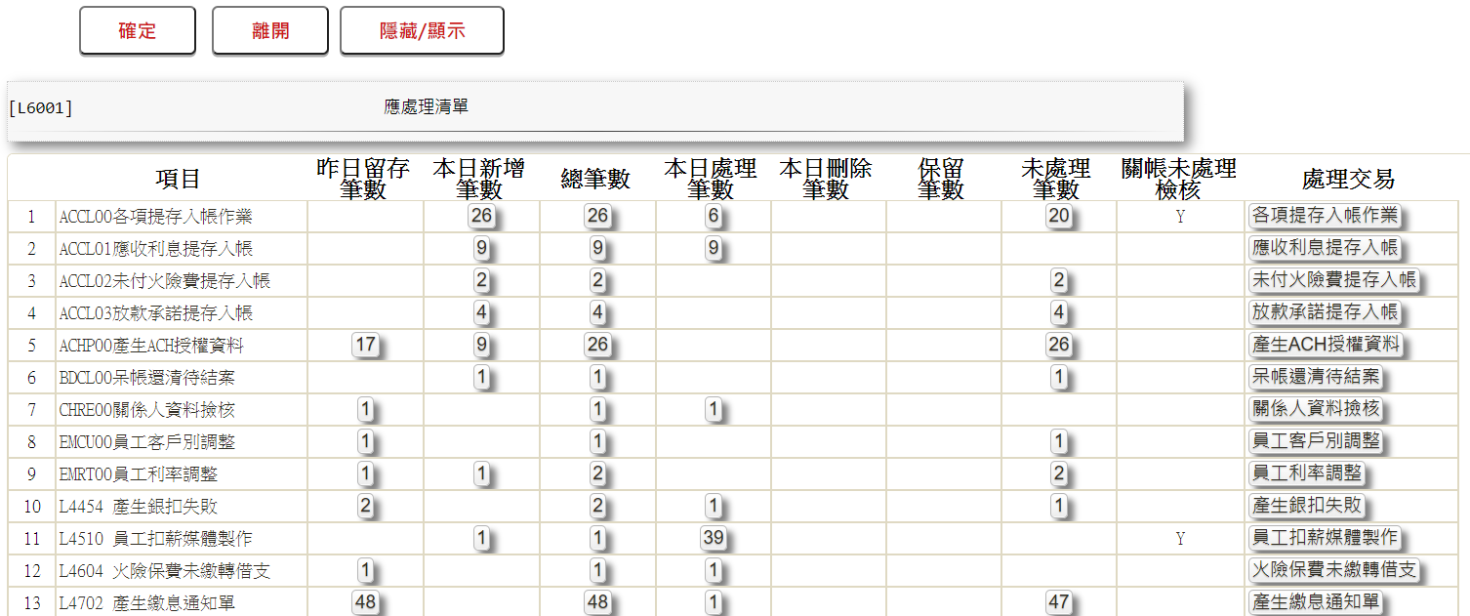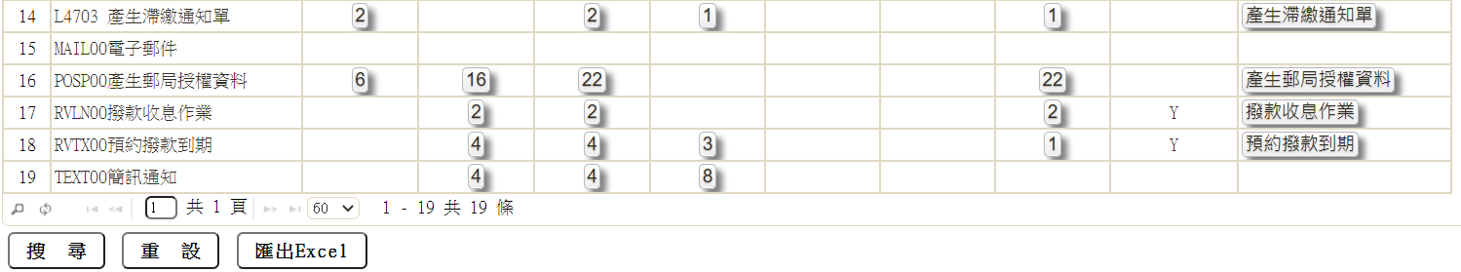

* 輸出畫面資料說明

|  |  |  |  |  |
| --- | --- | --- | --- | --- |
| 序號 | 欄位型態 | 欄位名稱 | 資料來源 | 輸出/功能說明 |
|  | 按鈕 | [放款轉催收] |  | 連接至結案登錄-不可欠繳 (貸方交易) |
|  | 按鈕 | [火險費轉催收] |  | 連接至火險費轉列催收作業 |
|  | 按鈕 | [法務費轉催收] |  | 連接至法務費轉列催收作業 |
|  | 按鈕 | [利率調整] |  | 連接至應調整員工利率案件篩選 |
|  | 按鈕 | [ACH授權提出] |  | 連接至產生ACH授權提出資料 |
|  | 按鈕 | [ACH授權提回] |  | 連接至ACH授權資料查詢-提回日期 |
|  | 按鈕 | [郵局授權提出] |  | 連接至產生郵局授權提出資料 |
|  | 按鈕 | [郵局授權提回] |  | 連接至郵局授權資料查詢-提回日期 |
|  | 按鈕 | [支票交換未回作業] |  | 連接至支票交換未回作業 |
|  | 按鈕 | [本埠:加一個營業日] |  | 連接至本埠營業日作業 |
|  | 按鈕 | [外埠:加兩個營業日] |  | 連接至外埠營業日作業 |
|  | 按鈕 | [預先檢核明細] |  | 連接至應處理清單-JCIC報送預先檢核 |
|  | 按鈕 | [提存作業] |  | 連接至各項提存作業 |
|  | 按鈕 | [預約撥款] |  | 連接至預約撥款 |
|  | 按鈕 | [扣薪媒體] |  | 連接至產出員工扣薪媒體 |
|  | 資料 | 項目 |  | 項目 |
|  | 資料 | 昨日留存筆數 |  | 昨日留存筆數 |
|  | 資料 | 本日新增筆數 |  | 本日新增筆數 |
|  | 資料 | 總筆數 |  | 總筆數 |
|  | 資料 | 本日處理筆數 |  | 本日處理筆數 |
|  | 資料 | 本日刪除筆數 |  | 本日刪除筆數 |
|  | 資料 | 保留筆數 |  | 保留筆數 |
|  | 資料 | 未處理筆數 |  | 未處理筆數 |
|  | 資料 | 關帳未處理檢核 |  | 關帳未處理檢核 |
|  | 資料 | 處理交易 |  | 處理交易 |

### L6981放款轉列催收作業 ***

* 功能說明

|  |  |
| --- | --- |
| 功能名稱 | 放款轉列催收作業 |
| 進入條件 | 需由功能列/應處理清單進入 |
| 基本流程 | 功能  1.保留 ->篩選資料狀態為0.未處理  2.轉催 ->篩選資料狀態為0.未處理  3.訂正 ->篩選資料狀態為2.已處理  4.取消保留->篩選資料狀態為1.已保留  資料產生方式  自動產生  應繳日 < (營業日 – 3個月)者,將列入清單 |
| 選用流程 |  |
| 例外流程 |  |
| 執行後狀況 |  |
| 特別需求 |  |
| 參考 |  |

* Table List:

|  |  |  |
| --- | --- | --- |
| 序號 | 名稱 | 說明 |
| 1 | TxToDoDetail | 應處理明細檔 |
| 2 | CustMain | 客戶主檔 |

* UI畫面

輸入畫面：

無

輸出畫面：

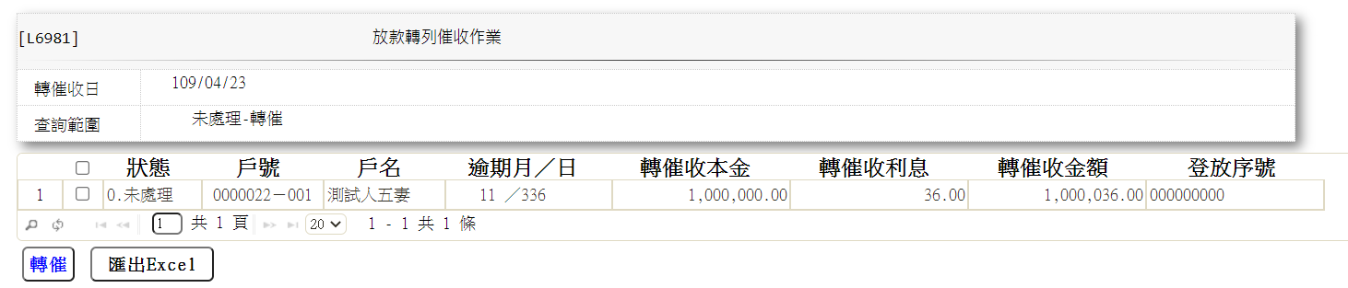

* 輸出畫面資料說明

|  |  |  |  |  |
| --- | --- | --- | --- | --- |
| 序號 | 欄位型態 | 欄位名稱 | 資料來源 | 輸出/功能說明 |
|  | 資料 | 轉催收日 | 會計日 | 轉催收日 |
|  | 資料 | 查詢範圍 | 由L6001連結帶值過來 | 查詢範圍 |
|  | 資料 | 狀態 | TxToDoDetail.Status | 狀態 |
|  | 資料 | 戶號 | TxToDoDetail.CustNo-TxToDoDetail. FacmNo | 戶號 |
|  | 資料 | 戶名 | CustMain.CustName | 戶名 |
|  | 資料 | 逾期月/日 | TxToDoDetail.ProcessNote(“OvduMonth”/” OvduDay”) | 逾期月/日 |
|  | 資料 | 轉催收本金 | TxToDoDetail.ProcessNote(“OvduPrinAmt”) | 轉催收本金 |
|  | 資料 | 轉催收利息 | TxToDoDetail.ProcessNote(“OvduIntAmt”) | 轉催收利息 |
|  | 資料 | 轉催收金額 | TxToDoDetail.ProcessNote(“OvduAmt”) | 轉催收金額 |
|  | 資料 | 登放序號 | TxToDoDetail.TitaEntdy+ TxToDoDetail.TitaKinbr+ TxToDoDetail.TitaTlrNo+ TxToDoDetail.TitaTxtNo | 登放序號 |
|  | 按鈕 | [轉催] |  | 發動L3420 |

### L6982火險費轉列催收作業 ***

* 功能說明

|  |  |
| --- | --- |
| 功能名稱 | 火險費轉列催收作業 |
| 進入條件 | 可由功能列/應處理清單進入 |
| 基本流程 | 資料產生方式  A.月底日自動產生  入帳日年月 <= (基準年月 – 3個月)者,將列入清單  B.自行輸入戶號  功能  1.保留 ->篩選資料狀態為0.未處理  2.轉催 ->篩選資料狀態為0.未處理  3.訂正 ->篩選資料狀態為2.已處理  4.取消保留->篩選資料狀態為1.已保留  9.查詢 ->  查詢範圍   |  | | --- | | 1:昨日留存 | | 2:本日新增 | | 3:全部 | | 4:本日處理 | | 5:本日刪除 | |
| 選用流程 |  |
| 例外流程 |  |
| 執行後狀況 |  |
| 特別需求 |  |
| 參考 |  |

* Table List:

|  |  |  |
| --- | --- | --- |
| 序號 | 名稱 | 說明 |
| 1 | TxToDoDetail | 應處理明細檔 |
| 2 | AcReceivable | 會計銷帳檔 |
| 3 | InsuRenew | 火險單續保檔 |

* UI畫面

輸入畫面：

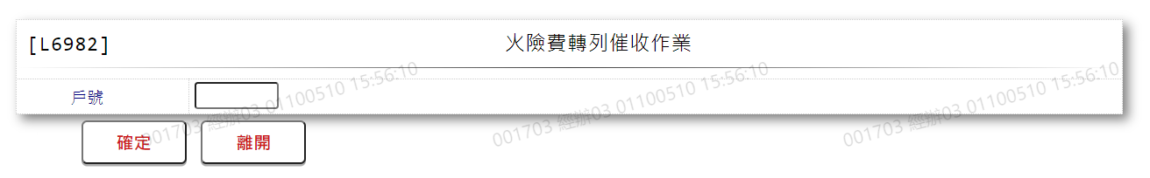

* 輸入畫面資料說明

|  |  |  |  |  |  |  |  |
| --- | --- | --- | --- | --- | --- | --- | --- |
| 序號 | 欄位 | 說明 | | | | | 處理邏輯及注意事項 |
| 資料型態長度 | 預設值 | 選單內容 | 必填 | R/W |
| 1. | 戶號 | 7 |  |  | V | W |  |

輸出畫面：

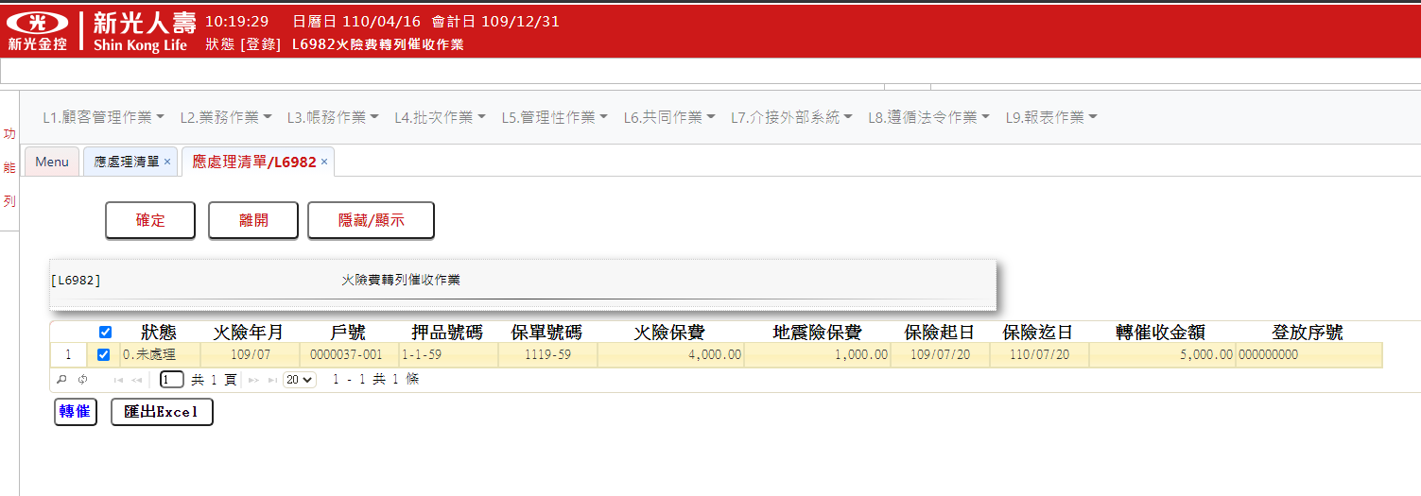

* 輸出畫面資料說明

|  |  |  |  |  |
| --- | --- | --- | --- | --- |
| 序號 | 欄位型態 | 欄位名稱 | 資料來源 | 輸出/功能說明 |
|  | 資料 | 狀態 | TxToDoDetail.Status | 狀態 |
|  | 資料 | 火險年月 | InsuRenew.InsuYearMonth | 火險年月 |
|  | 資料 | 戶號 | InsuRenew.CustNo-InsuRenew.FacmNo/  TxToDoDetail.CustNo- TxToDoDetail.FacmNo | 戶號 |
|  | 資料 | 押品號碼 | InsuRenew.ClCode1- InsuRenew.ClCode2- InsuRenew.ClNo | 押品號碼 |
|  | 資料 | 保單號碼 | InsuRenew.PrevInsuNo | 保單號碼 |
|  | 資料 | 火險保費 | InsuRenew.FireInsuPrem | 火險保費 |
|  | 資料 | 地震險保費 | InsuRenew.EthqInsuPrem | 地震險保費 |
|  | 資料 | 保險起日 | InsuRenew.InsuStartDate | 保險起日 |
|  | 資料 | 保險迄日 | InsuRenew.InsuEndDate | 保險迄日 |
|  | 資料 | 轉催收金額 | InsuRenew.TotInsuPrem | 轉催收金額 |
|  | 資料 | 登放序號 | TxToDoDetail.TitaEntdy+ TxToDoDetail.TitaKinbr+ TxToDoDetail.TitaTlrNo+ TxToDoDetail.TitaTxtNo | 登放序號 |
|  | 按鈕 | [轉催] |  | 發動L618B |

### L6983法務費轉列催收作業 ***

* 功能說明

|  |  |
| --- | --- |
| 功能名稱 | 法務費轉列催收作業 |
| 進入條件 | 可由功能列/應處理清單進入 |
| 基本流程 | 1.資料產生方式  A.月底日自動產生  入帳日年月 <= (基準年月– 3個月)者,將列入應處理清單  B.自行輸入戶號  2.功能  1.保留 ->篩選資料狀態為0.未處理  2.轉催 ->篩選資料狀態為0.未處理  3.訂正 ->篩選資料狀態為2.已處理  4.取消保留->篩選資料狀態為1.已保留  9.查詢 ->  查詢範圍   |  | | --- | | 1:昨日留存 | | 2:本日新增 | | 3:全部 | | 4:本日處理 | | 5:本日刪除 | | 6:保留 | | 7:未處理 | |
| 選用流程 |  |
| 例外流程 |  |
| 執行後狀況 |  |
| 特別需求 |  |
| 參考 |  |

* Table List:

|  |  |  |
| --- | --- | --- |
| 序號 | 名稱 | 說明 |
| 1 | TxToDoDetail | 應處理明細檔 |
| 2 | CustMain | 客戶主檔 |
| 3 | ForeclosureFee | 法拍費用檔 |

* UI畫面

輸入畫面：

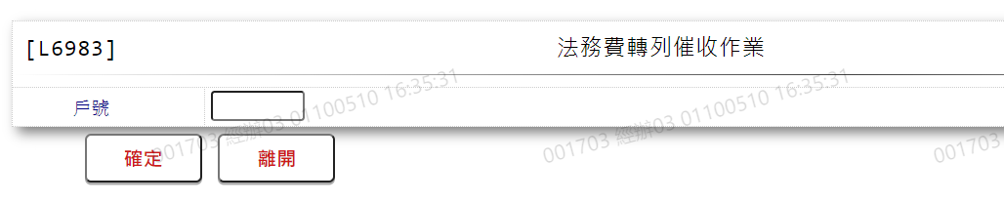

* 輸入畫面資料說明

|  |  |  |  |  |  |  |  |
| --- | --- | --- | --- | --- | --- | --- | --- |
| 序號 | 欄位 | 說明 | | | | | 處理邏輯及注意事項 |
| 資料型態長度 | 預設值 | 選單內容 | 必填 | R/W |
| 1. | 戶號 | 7 |  |  | V | W |  |

輸出畫面：

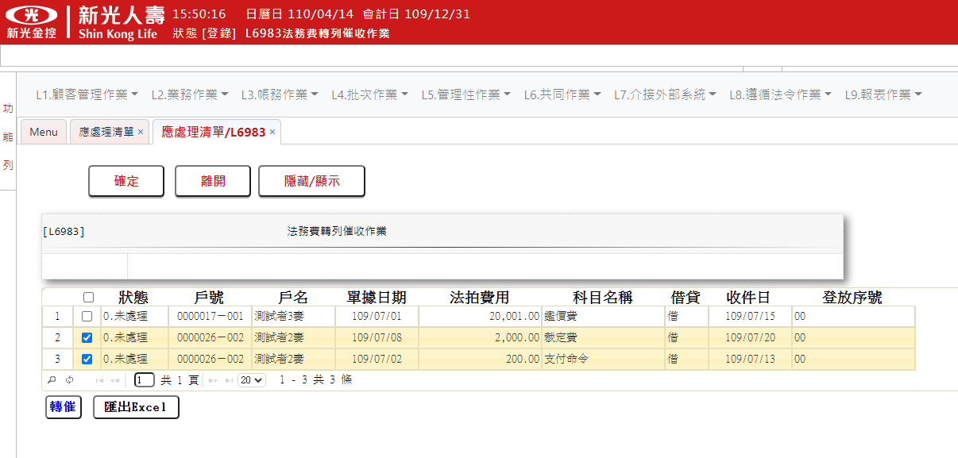

* 輸出畫面資料說明

|  |  |  |  |  |
| --- | --- | --- | --- | --- |
| 序號 | 欄位型態 | 欄位名稱 | 資料來源 | 輸出/功能說明 |
|  | 資料 | 狀態 | TxToDoDetail.Status | 狀態 |
|  | 資料 | 戶號 | ForeclosureFee.CustNo-ForeclosureFee.FacmNo/  TxToDoDetail.CustNo- TxToDoDetail.FacmNo | 戶號 |
|  | 資料 | 戶名 | CustMain.CustName | 戶名 |
|  | 資料 | 入帳日期 | ForeclosureFee.DocDate | 入帳日期 |
|  | 資料 | 法拍費用 | ForeclosureFee.Fee | 法拍費用 |
|  | 資料 | 科目名稱 | ForeclosureFee.FeeCode | 科目名稱 |
|  | 資料 | 借貸 | 1 | 借貸 |
|  | 資料 | 收件日 | ForeclosureFee.ReceiveDate | 收件日 |
|  | 資料 | 登放序號 | TxToDoDetail.TitaEntdy+  TxToDoDetail.TitaKinbr+  TxToDoDetail.TitaTlrNo+  TxToDoDetail.TitaTxtNo | 登放序號 |
|  | 按鈕 | [轉催] |  | 發動L618C |

### L6984預約撥款到期作業 ***

* 功能說明

|  |  |
| --- | --- |
| 功能名稱 | 預約撥款到期作業 |
| 進入條件 |  |
| 基本流程 | 1.參考「工作流程.撥款作業」流程 |
| 選用流程 |  |
| 例外流程 |  |
| 執行後狀況 |  |
| 特別需求 |  |
| 參考 |  |

* Table List:

|  |  |  |
| --- | --- | --- |
| 序號 | 名稱 | 說明 |
| 1 | TxToDoDetail | 應處理明細檔 |
| 2 | CustMain | 客戶主檔 |
| 3 | LoanBorMain | 放款主檔 |
| 4 | FacMain | 額度主檔 |

* UI畫面

輸入畫面：



* 輸入畫面按鈕說明

|  |  |  |
| --- | --- | --- |
| 序號 | 按鈕名稱 | 功能說明 |
| 1 | 確定 | <<檢查說明>>  1.[應處理清單]點選處理交易【預約撥款到期】按鈕,若無未處理筆數,顯示錯誤訊息:”E0001,查詢資料不存在(預約撥款到期作業)”  <<成功處理說明>>  依查詢條件顯示查詢結果 |
| 2 | 離開 | 關閉此查詢畫面 |
| 3 | 隱藏/顯示 | 輸入條件切換隱藏及顯示 |

輸出畫面：

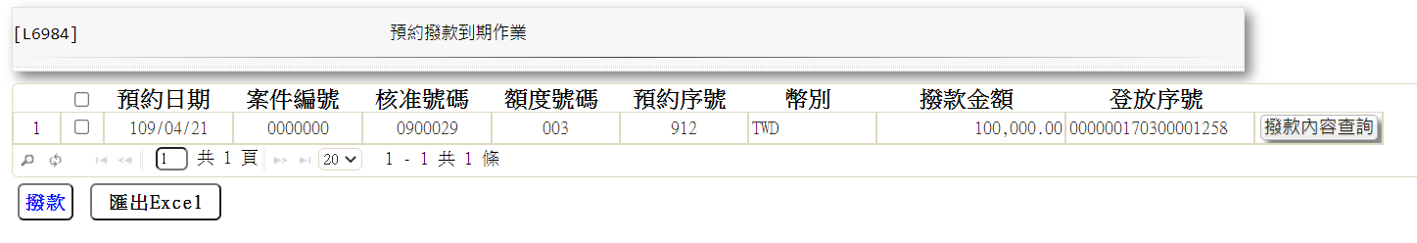

* 輸出畫面資料說明

|  |  |  |  |  |
| --- | --- | --- | --- | --- |
| 序號 | 欄位型態 | 欄位名稱 | 資料來源 | 輸出/功能說明 |
| 1 | 勾選鈕 |  |  | 有勾選時,於按下[撥款]按鈕後,會逐一執行【L3100撥款】 |
| 2 | 資料 | 預約日期 | LoanBorMain.DrawdownDate | 預約日期yyy/mm/dd |
| 3 | 資料 | 案件編號 | FacMain.CreditSysNo | 案件編號 |
| 4 | 資料 | 核准號碼 | FacMain.ApplNo | 核准號碼 |
| 5 | 資料 | 額度號碼 | TxToDoDetail.FacmNo | 額度號碼 |
| 6 | 資料 | 預約序號 | TxToDoDetail.BormNo | 預約序號 |
| 7 | 資料 | 幣別 | LoanBorMain.CurrencyCode | 幣別 |
| 8 | 資料 | 撥款金額 | LoanBorMain.DrawdownAmt | 撥款金額999,999 |
| 9 | 資料 | 登放序號 | TxToDoDetail.TitaEntdy+  TxToDoDetail.TitaKinbr+  TxToDoDetail.TitaTlrNo+  TxToDoDetail.TitaTxtNo | 登放序號 |
| 10 | 按鈕 | 撥款內容查詢 |  | 查詢當筆預約撥款內容資料,連結至【L3916撥款內容查詢】，供查詢撥款內容資料 |

* 輸出畫面按鈕說明:

|  |  |  |
| --- | --- | --- |
| 序號 | 按鈕名稱 | 功能說明 |
| 1 | 撥款 | 針對有勾選資料,會逐一發送查詢電文至【L3100撥款】 |

### L6985各項提存作業 ***

* 功能說明

|  |  |
| --- | --- |
| 功能名稱 | 各項提存作業 |
| 進入條件 | 需由功能列/應處理清單進入 |
| 基本流程 | 1.利息提存  依帳齡切帳 (一個月以下,一~三個月,三~六個月,六個月以上)  A.迴轉上月提存  借: 利息收入科目  貸: 應收利息－放款部 銷帳碼:XXXXXX  摘要: 迴轉上月，帳齡一個月以下  B.本月提存  借: 10241000 應收利息－放款部 銷帳碼:XXXXXX  貸: 40241000 利息收入－短期擔保放款息  40242000 利息收入－中期擔保放款息  40243000 利息收入－長期擔保放款息  40246300 利息收入－無自用住宅放款息  摘要:本月提存，帳齡一個月以下  ※執行功能:2.提存  (1).啟動利息提存之背景作業，依帳齡分成不同分錄。  (2).完成後以訊息通知經辦，按訊息後連結本交易的查詢功能。  2.應付未付火險費  A.月底提存  借: 10320301其它應收款-火險保費  貸: 20211019其它應付款-其它 銷帳碼:BS901  摘要:yyy年xx月其它應收款火險保費  B.次月初迴轉  借: 20211019其它應付款-其它 銷帳碼: BS901  貸: 10320301其它應收款-火險保費  摘要:yyy年xx月其它應收款火險保  3.折溢價攤銷入帳，限入上月底日帳務  借: 40247000 利息收入－折溢價  貸: 10603040 擔保放款－折溢價  10604040催收款項－折溢價  摘要:yyy年xx月折溢價攤銷  4.表外放款承諾入帳，限入上月底日帳務  借: 91300000不可撤銷放款承諾－ 表外曝險金額  貸: 91400000待抵銷不可撤銷放款承諾－ 表外曝險金額  摘要:yyy年xx月表外放款承諾 |
| 選用流程 |  |
| 例外流程 |  |
| 執行後狀況 |  |
| 特別需求 |  |
| 參考 |  |

* Table List:

|  |  |  |
| --- | --- | --- |
| 序號 | 名稱 | 說明 |
| 1 | TxToDoDetail | 應處理明細檔 |
| 2 | CdAcCode | 會計科子細目設定檔 |

* UI畫面

輸入畫面：

無

輸出畫面：

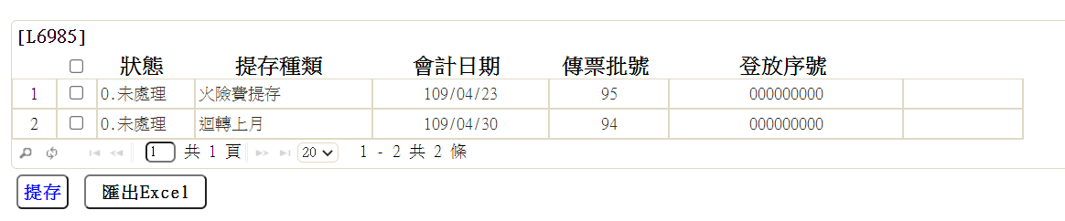

* 輸出畫面資料說明

|  |  |  |  |  |
| --- | --- | --- | --- | --- |
| 序號 | 欄位型態 | 欄位名稱 | 資料來源 | 輸出/功能說明 |
|  | 資料 | 狀態 | TxToDoDetail.Status | 狀態 |
|  | 資料 | 提存種類 | TxToDoDetail.ProcessNote(“AcclType”) | 提存種類 |
|  | 資料 | 會計日期 | TxToDoDetail.ProcessNote(“AcDate”) | 會計日期 |
|  | 資料 | 傳票批號 | TxToDoDetail.ProcessNote(“SlipBatNo”) | 傳票批號 |
|  | 資料 | 登放序號 | TxToDoDetail.TitaEntdy+  TxToDoDetail.TitaKinbr+  TxToDoDetail.TitaTlrNo+  TxToDoDetail.TitaTxtNo | 登放序號 |
|  | 按鈕 | [提存] |  | 發動L618D |

### L698A其它應處理作業

* 功能說明

|  |  |  |  |  |  |  |  |  |  |
| --- | --- | --- | --- | --- | --- | --- | --- | --- | --- |
| 功能名稱 | 其它應處理作業  1.資料產生方式  自動產生   1. 功能   1.保留 ->篩選資料狀態為0.未處理，變更為1.已保留  2.已處理 ->篩選資料狀態為0.未處理，變更為2.已處理  3.取消處理->篩選資料狀態為2.已處理，變更為0.未處理  4.取消保留->篩選資料狀態為1.已保留，變更為0.未處理  5.刪除 ->篩選資料狀態為0.未處理，變更為3.已刪除  6.取消刪除->篩選資料狀態為3.已刪除，變更為0.未處理  9.查詢 ->  查詢範圍   |  | | --- | | 1:昨日留存 | | 2:本日新增 | | 3:全部 | | 4:本日處理 | | 5:本日刪除 | | 6:保留 | | 7:未處理 | |  | |
| 進入條件 | 1.由[L6001應處理清單]按<明細>連結進入 |
| 基本流程 |  |
| 選用流程 |  |
| 例外流程 |  |
| 執行後狀況 |  |
| 特別需求 | 未處理-><處理>,<保留>,<刪除>  已處理-><訂正>->未處理  已保留-><取消保留>->未處理  已刪除-><取消刪除>->未處理 |
| 參考 |  |

* UI畫面

輸入畫面：

N/A

輸出畫面：

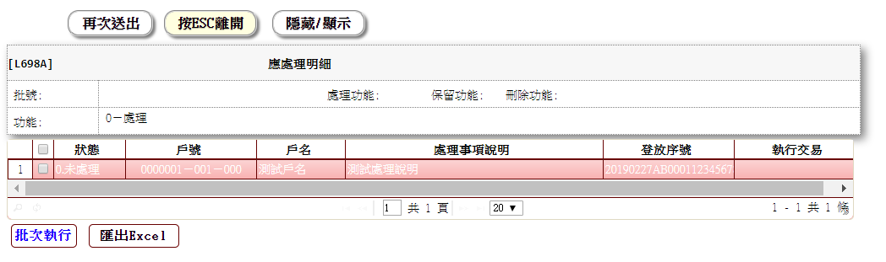

* 輸入畫面資料說明

|  |  |  |  |  |  |  |  |
| --- | --- | --- | --- | --- | --- | --- | --- |
| 序號 | 欄位 | 說明 | | | | | 處理邏輯及注意事項 |
| 資料型態長度 | 預設值 | 選單內容 | 必填 | R/W |
|  | 無 |  |  |  |  |  |  |

* 輸出畫面資料說明

|  |  |  |  |
| --- | --- | --- | --- |
| 序號 | 欄位 | 說明 | 處理邏輯及注意事項 |
| 資料型態長度 |
| 批號 | | X(10) |  |
| 處理功能 | | 9-XXXXXX |  |
| 保留功能 | | X |  |
| 刪除功能 | | X |  |
| 功能 | | 9-XXXXXXXX | 1.保留 ->保留功能:Y，可選  2.已處理 ->處理功能:2-人工，可選  3.取消處理->處理功能:2-人工，可選  4.取消保留->保留功能:Y，可選  5.刪除 ->刪除功能:Y，可選  6.取消刪除->刪除功能:Y，可選  9.查詢 |
| 多筆式明細資料 | |  |  |
| 全選 | |  |  |
| 狀態 | | 9-XXXXXX |  |
| 戶號 | | 9999999-999-999 |  |
| 戶名 | | X(20) |  |
| 處理事項說明 | | X(80) |  |
| 登放序號 | | 99999999XXXXXX999999 |  |
| 執行交易 | | X(20) |  |

### L618A應處理明細更新

* 功能說明

|  |  |  |
| --- | --- | --- |
| 功能名稱 | 應處理明細更新   |  | | --- | |  | |
| 進入條件 | 1.由[L698A其它應處理作業]勾選執行  2.各項應處理作業變更明細狀態 |
| 基本流程 |  |
| 選用流程 |  |
| 例外流程 |  |
| 執行後狀況 |  |
| 特別需求 |  |
| 參考 |  |

* UI畫面

輸入畫面：

[L618A] 應處理明細更新

狀態 : 9-XXXXXX

戶號 : 9999999-999-999 戶名:X(20)

登放序號 : 99999999XXXXXX999999

功能 : 9-XXXXXX

* 輸入畫面資料說明

|  |  |  |  |  |  |  |  |
| --- | --- | --- | --- | --- | --- | --- | --- |
| 序號 | 欄位 | 說明 | | | | | 處理邏輯及注意事項 |
| 資料型態長度 | 預設值 | 選單內容 | 必填 | R/W |
| 1 | 狀態 | 9-XXXXXX |  |  |  |  | 自動顯示 |
| 2 | 戶號 | 9999999-999-999 |  |  |  |  | 自動顯示戶名 |
| 3 | 登放序號 | 99999999XXXXXX999999 |  |  |  |  | 自動顯示 |
| 4 | 功能 | 9-XXXXXX |  |  |  |  | 自動顯示 |
|  |  |  |  |  |  |  |  |

### L618B火險費轉列催收

* 功能說明

|  |  |  |
| --- | --- | --- |
| 功能名稱 | 火險費轉列催收   |  | | --- | |  | |
| 進入條件 | [L6982火險費轉列催收作業]功能:2-處理、3-訂正 |
| 基本流程 |  |
| 選用流程 |  |
| 例外流程 |  |
| 執行後狀況 |  |
| 特別需求 |  |
| 參考 |  |

* UI畫面

輸入畫面：

[L618B] 火險費轉列催收

火險年月 : 999/99

戶號 : 9999999-999

押品號碼 : X(16)

保單號碼 : 9999999-99

火險保費 : 9(14)

地震險保費: 9(14)

保險起日 : 999/99/99

保險迄日 : 999/99/99

催收金額 : 9(14)

登放序號 : 99999999XXXXXX999999

* 輸入畫面資料說明

|  |  |  |  |  |  |  |  |
| --- | --- | --- | --- | --- | --- | --- | --- |
| 序號 | 欄位 | 說明 | | | | | 處理邏輯及注意事項 |
| 資料型態長度 | 預設值 | 選單內容 | 必填 | R/W |
| 1 | 火險年月 | 999/99 |  |  |  |  | 自動顯示 |
| 2 | 戶號 | 9999999-999 |  |  |  |  | 自動顯示 |
| 3 | 押品號碼 | X(16) |  |  |  |  | 自動顯示 |
| 4 | 保單號碼 | 9999999-99 |  |  |  |  | 自動顯示 |
| 5 | 火險保費 | 9(14) |  |  |  |  | 自動顯示 |
| 6 | 地震險保費 | 9(14) |  |  |  |  | 自動顯示 |
| 7 | 保險起日 | 999/99/99 |  |  |  |  | 自動顯示 |
| 8 | 保險迄日 | 999/99/99 |  |  |  |  | 自動顯示 |
| 9 | 催收金額 | 9(14) |  |  |  |  | 自動顯示 |
| 10 | 登放序號 | 99999999XXXXXX999999 |  |  |  |  | 自動顯示 |
|  |  |  |  |  |  |  |  |

### L618C法務費轉列催收

* 功能說明

|  |  |  |
| --- | --- | --- |
| 功能名稱 | 法務費轉列催收   |  | | --- | |  | |
| 進入條件 | [L6983法務費轉列催收作業]功能:2-處理、3-訂正 |
| 基本流程 |  |
| 選用流程 |  |
| 例外流程 |  |
| 執行後狀況 |  |
| 特別需求 |  |
| 參考 |  |

* UI畫面

輸入畫面：

[L618C] 法務費轉列催收

戶號 : 9999999

戶名 : X(60)

入帳日期 : 999/99/99

法拍費用 : 9(14)

科目名稱 : X(20)

借貸 : X

收件日 : 999/99/99

登放序號 : 99999999XXXXXX999999

* 輸入畫面資料說明

|  |  |  |  |  |  |  |  |
| --- | --- | --- | --- | --- | --- | --- | --- |
| 序號 | 欄位 | 說明 | | | | | 處理邏輯及注意事項 |
| 資料型態長度 | 預設值 | 選單內容 | 必填 | R/W |
| 1 | 戶號 | 9999999 |  |  |  |  | 自動顯示 |
| 2 | 戶名 | X(60) |  |  |  |  | 自動顯示 |
| 3 | 入帳日期 | 999/99/99 |  |  |  |  | 自動顯示 |
| 4 | 法拍費用 | 9(14) |  |  |  |  | 自動顯示 |
| 5 | 科目名稱 | X(20) |  |  |  |  | 自動顯示 |
| 6 | 借貸 | X |  |  |  |  | 自動顯示 |
| 7 | 收件日 | 999/99/99 |  |  |  |  | 自動顯示 |
| 8 | 登放序號 | 99999999XXXXXX999999 |  |  |  |  | 自動顯示 |
|  |  |  |  |  |  |  |  |

# 第4章 其他與附件

## 4.1 其他

N/A